
Trường Cao Đẳng Công Nghệ Thủ Đức
Khoa Công Nghệ Thông Tin

ĐỒ ÁN MÔN JAVA

Chủ Đề: ỨNG DỤNG QUẢN LÝ MÔN HỌC

Giảng Viên: Nguyễn Thi Hồng Mỹ

Họ Và Tên MSSV
Tran Thi Hoai Trang 19211TT2444

Mục lục

2
1. Đặt vấn đề 3
1.1 Mục đích, yêu cầu dự án 3
1.2 Xác định phạm vi hệ thống 3
1.2.1 Phạm vi chức năng 3
1.2.2 Phạm vi triển khai 4
1.3 Hệ thống hiện tại: 4
1.3.1 Tổ chức bộ máy: 4
2. Kết nối database: 4
2.1.1 Kết nối: 4
3. Mô tả các yêu cầu chức năng của hệ thống: 5
3.1 ĐĂNG NHẬP: 5
3.1.1 Đăng nhập 5
3.2 GIẢNG VIÊN: 9
3.2.1 Thông tin cá nhân 9
3.2.2 Danh Sách Sinh viên Đã Đăng Kí 14
3.3 SINH VIEN: 19
3.3.1 Thông Tin Sinh viên: 19
3.3.2 Đăng kí môn học 21
3.3.3 DANH SÁCH MÔN HỌC ĐÃ ĐĂNG KÍ 27
4. Database 31
4.1 DangNhap: 31
4.2 GiangVien: 31
4.3 SinhVien: 31
4.4 MonHoc : 32

Đặt vấn đề

Mục đích, yêu cầu dự án
Dự án "Xây dựng phần mềm quản lý môn học" tại trường học nhằm xây dựng và triển khai một chương trình tự động hóa việc quản lý các môn học mà sinh viên đăng kí, kiểm soát sooa lượng sinh viên đăng kí xây dựng chi tiết lịch học đến từng sinh viên. Về mặt tổng quan, dự án hướng tới những mục tiêu sau:
- Chương trình chạy trên giao diện java hệ thống máy chủ ứng dụng phiên bản từ Windows server 2000 đến 2008.
- Giao diện thân thiện, dễ sử dụng.
- Đáp ứng yêu cầu về hiệu năng.
- Đáp ứng khả năng mở rộng của hệ thống.
- Phân quyền và bảo mật thông tin.
- Đáp ứng các chức năng quản lý.
- Hệ thống báo cáo linh hoạt, có khả năng tùy biến cao.

Xác định phạm vi hệ thống

Phạm vi chức năng
Hệ thống giải quyết các chức năng nghiệp vụ sau:
- Quản lý danh sách tất cả sinh viên đăng kí môn học.
- Đăng kí môn học.
- Hiển thị danh sách các môn học mà sinh viên đăng kí.
- Hiển thị thông tin giảng viên.
- Hiển thị thông tin sinh viên
- Đăng nhập.

Phạm vi triển khai

- Ứng dụng được triển khai tại trường học.

Hệ thống hiện tại:

Tổ chức bộ máy:
Hiện tại bộ máy hoạt động của ứng dụng được tổ chức như sau:
- Sinh Viên:
- Là người đăng kí môn học.
- Giảng Viên :
- Là người quản lý danh sách các sinh viên đăng kí môn.

Kết nối database:

Kết nối:
- Để làm việc với cơ sở dữ liệu: để các lớp trong chương trình kết nối tốt với cơ sở dữ liệu thì trong mỗi lớp sử dụng phương thức connect() như sau:

public static Connection c;
private static String db_url = "jdbc:mysql://localhost:3308/ql_monhoc";
private static String username = "root";
private static String password = "";

public static Connection getConnection() throws Exception {
if (c == null) {
Class.forName("com.mysql.jdbc.Driver");// Từ Java 6 sẽ tự tìm Driver
c = DriverManager.getConnection(db_url, username, password);
}
return c;
}

public static int setData(String sql) throws Exception {
return DaTaBase.getConnection().createStatement().executeUpdate(sql);
}

// Get data From Database
public static ResultSet getData(String sql) throws Exception {
ResultSet rs = DaTaBase.getConnection().createStatement().executeQuery(sql);
return rs;
}

Mô tả các yêu cầu chức năng của hệ thống:

ĐĂNG NHẬP:

Đăng nhập

Use Case | Đăng nhập vào tài khoảng cá nhân

Description
Users | All users
Pre-condition | None
Post-condition | None

- Các bước thực hiện
///
Steps | Description
S1 | Người sử dụng đăng nhập điền thông tin tài khoản cuả mình vào và chọn loại tài khoản
S4 | Bấm “Đăng nhập” để cđăng nhập vào tài khoản
S5 | Bấm “Thoát” để kết thúc chương trình

- Thiết kế form thông tin Giảng viên:

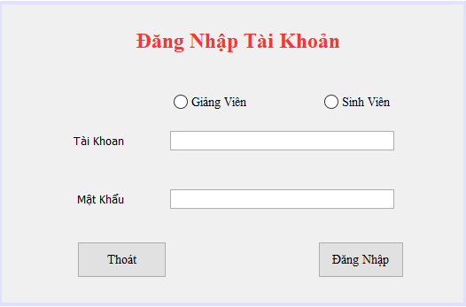

- Mô tả màn hình

No | Item | Mandatory | Editable | Type | Description
1 | Loại tài khoản | Có | Có | JRadioButton
2 | Tai khoan | Có | Có | JTextField
3 | Mật khẩu | Có | Có | JTextField
3 | Đăng Kí | Có | Không | JButton
4 | Thoát | có | không | JButton

- Thuật Toán

- Kết nối đến cơ sở dữ liệu bằng hàm connect():
- Dùm hàm kiểm tra nếu bạn chưa nhập đủ thông tin và chọn loại đăng nhập thì chương trình sẽ thông báo “Bạn chưa nhập đủ thông tin”.
- Tạo câu truy vấn sql , nếu bạn đăng nhập chưa đúng mật khẩu và tài khoản thì trương trình sẽ thông báo “ Sai tài khoảng và mật khẩu”, còn ngược lại trương trình sẽ tiếp tục xét bạn là loại nào. Nếu bạn là loại 1(Giảng Viên) thì chương trình sẽ đưa bạn vào form thông tin cá nhân của Giảng Viên , còn nếu bạn là loại 2 chương trình sẽ đưa bạn vào from thông tin cá nhân của Sinh Viên.

String taiKhoan = txtTaiKhoan.getText();
String matKhau = txtmatkhau.getText();
if (taiKhoan.isEmpty() || matKhau.isEmpty()) {
JOptionPane.showMessageDialog(null, "Ban chua nhap day du thong tin", "thong bao", 1);
} else {
try {
Connection c = DaTaBase.getConnection();

int iLoai = 0;
PreparedStatement ps = c.prepareStatement("SELECT * FROM `dangnhap` dn WHERE dn.`taikhoan` = ? and dn.`matkhau` = ? and dn.`loai` = ?");

ps.setString(1, taiKhoan);
ps.setString(2, matKhau);

if (rdbGiangVien.isSelected()) {
iLoai = 1;

}
if (rdbSinhVien.isSelected()) {
iLoai = 2;
}

ps.setString(3, String.valueOf(iLoai));

ResultSet rs = ps.executeQuery();
if (rs.next()) {

ma = rs.getString(1);
getTen();
if (iLoai == 1) {
setVisible(false);
F_ThongTinGianVien dkmh = new F_ThongTinGianVien();
dkmh.setVisible(true);
}
if (iLoai == 2) {
setVisible(false);
f_ThongTinSV dkmh = new f_ThongTinSV();
dkmh.setVisible(true);
}
} else {
JOptionPane.showMessageDialog(null, "Sai tk, mk", "thong bao", 1);
}

} catch (Exception e) {
e.printStackTrace();
}

}

GIẢNG VIÊN:

Thông tin cá nhân
Cho phép Giảng Viên xem thông tin của mình.
Use Case | Xem thông tin cá nhân
Description | Cho phép xem thông tin cá nhân.
Users | All users
Pre-condition | None
Post-condition | None

- Các bước thực hiện
///
Steps | Description
S1 | Người sử dụng đăng nhập vào tài khoảng của mình
S2 | Hiển thị ta màn hình from thông tin Giảng Viên
S3 | Nhập thông tin cần sửa và bấm “Cập Nhật” để cập nhật thông tin nhân viên
S4 | Bấm “Xem danh sach sinh vien đã đăng kí ” để chuyển from
S5 | Bấm “Thoát” để chuyển về from đăng nhập

- Thiết kế form thông tin Giảng viên:

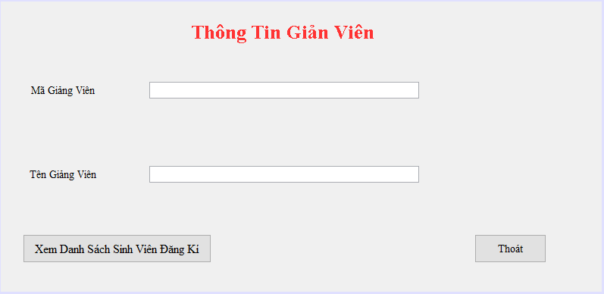

- Mô tả màn hình

No | Item | Mandatory | Editable | Type | Description
1 | Mã Giảng Viên | Có | Có | JTextField
2 | Tên Giảng Viên | Có | Có | JTextField
3 | Xem Sinh vien Đã Đăng Kí | Có | Không | JButton
4 | Thoát | có | không | JButton

- Thuật Toán
- Kết nối đến cơ sở dữ liệu bằng hàm connect():
- Dùng câu truy vấn để lấy ra thông tin của một Giảng Viên
public ArrayList<gianvien> getDSGV() {
ArrayList<gianvien> dsgv = new ArrayList<>();
try {
String sql = "select gv.maGV , gv.hoten from dangnhap dn , giangvien gv where '"+F_DangNhap.ma+"' = gv.maGV ";
ResultSet rs = DaTaBase.getData(sql);
while (rs.next()) {
gianvien gv = new gianvien(rs.getString(1), rs.getString(2));
dsgv.add(gv);
}
} catch (Exception e) {
e.printStackTrace();
}
return dsgv;
}
- Lấy từng thông tin gán vào txt
String magv , tengv ;
public void hienDanhSachGianVien() {
ArrayList<gianvien> dsgv = getDSGV();
Object[] row = new Object[2];
for (int i = 0; i < dsgv.size(); i++) {
magv = dsgv.get(i).getMagv();
tengv = dsgv.get(i).getHoten();
}
txtMaGiangVien.setText(magv);
txtTenGiangVien.setText(tengv);
}
- Hiện lên chương trình
public F_ThongTinGianVien() {
initComponents();
hienDanhSachGianVien();
txtMaGiangVien.enable(false);
txtTenGiangVien.enable(false);
}

- Nút xem thông tin nhân viên trả về form danh sách Sinh viên
private void btnxemthongtinActionPerformed(java.awt.event.ActionEvent evt) {
F_DanhSachSV f = new F_DanhSachSV();
f.show();
dispose();
}
- Nút thoát trả về form đăng nhập

private void btnThoatActionPerformed(java.awt.event.ActionEvent evt) {
F_DangNhap f = new F_DangNhap();
f.show();
dispose();
}

Danh Sách Sinh viên Đã Đăng Kí

Use Case | Thông tin sinh vien đã đăng kí
Description | Cho phép giảng viên thêm, xóa ,sửa , hiển thị sinh viên của lớp mình
Users | All users
Pre-condition | None
Post-condition | None

- Các bước thực hiện

Steps | Description
S1 | Người sử dụng chọn nút “ xem thông tin sinh viên ” trên from thông tin cá nhân
S2 | Hiển thị màn hình form Thông tin sinh viên
S3 | Nhập dữ liệu cho các trường trên màn hình
S4 | Nhập :  - Nhập Mã sinh viên  - Nhập ma môn học  - Nhập mã lớp  - Nhập tên môn học  - Nhập tín chỉ  - Nhập số lượng  - Nhập tên giáo viên
S5 | Bấm “Thêm” để thêm Sinh Viên
S6 | Bấm “Sua” để Sửa Sinh Viên
S7 | Bấm “Xóa” để Xóa Sinh Viên
S8 | Bấm “Tạo Mới” để trả các textField về trạng thái mặc định
S9 | Bấm “Hien danh sách sinh viên theo tên giáo viên” để thông tin các sinh viên mà giáo viên đó giảng dạy sẽ hiện lên
S10 | Bấm “Quay Lại” để trở về form thông tin cá nhân
S11 | Bấm “Thoát” để trở về form đăng nhập

- Thiết kế màn hình

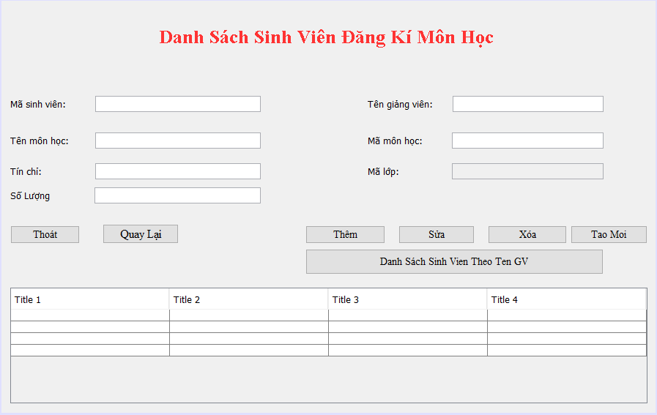

- Mô tả màn hình

No | Item | Editable | Type | Description
1 | Thêm |  | JButton | Cho phép Giảng Viên thêm sinh viên
2 | Xóa |  | JButton | Cho phép giảng viên xóa sinh viên
3 | Sửa |  | JButton | Cho phép giảng viên sửa thông tin
4 | Tạo Mới |  | JButton | Xóa các thông tin đang hiển thị trên JTextField
5 | Danh Sach Sinh viên theo tên Gian Vien |  | JButton | Hiển thị những sinh viên mà giảng viên đó đang dậy

- Thuật Toán

- Kết nối đến cơ sở dữ liệu bằng hàm connect():
- Dùng câu truy vấn để lấy ra toàn bộ sinh viên hiện lên table

public ArrayList<MonHoc> getDSMH() {
ArrayList<MonHoc> dsMH = new ArrayList<>();
try {
String sql = "SELECT * FROM `monhoc`"; //lay du lieu
ResultSet rs = DaTaBase.getData(sql);
while (rs.next()) {
MonHoc ds = new MonHoc(rs.getString(1), rs.getString(2), rs.getString(3), rs.getString(4), rs.getInt(5), rs.getInt(6),rs.getString(7));
dsMH.add(ds);
}
} catch (Exception e) {
e.printStackTrace();
}
return dsMH;
}

//hiện ra màn hình
public void hienDanhSachMonhoc() {
ArrayList<MonHoc> ds = getDSMH();
DefaultTableModel model = (DefaultTableModel) TableDanhSach.getModel();
model.setRowCount(0);
model.setColumnCount(0);
model.addColumn("Mã Sinh vien");
model.addColumn("Mã Môn Học");
model.addColumn("Mã Lớp");
model.addColumn("Tên Môn Học");
model.addColumn("Tín Chỉ");
model.addColumn("Số Lượng");
model.addColumn("Giáo Viên");
Object[] row = new Object[7];
for (int i = 0; i < ds.size(); i++) {
row[0] = ds.get(i).getMasv();
row[1] = ds.get(i).getMamh();
row[2] = ds.get(i).getMalop();
row[3] = ds.get(i).getTenmh();
row[4] = ds.get(i).getTinchi();
row[5] = ds.get(i).getSoluong();
row[6] = ds.get(i).getGianvien();
model.addRow(row);
}
}

- Nút hiện sinh viên theo tên giảng viên.
+ Dùng câu truy vấn lấy ra danh sách sinh viên theo tên giảng viên

public ArrayList<MonHoc> getDSMHTheoTen() {
ArrayList<MonHoc> dsMH = new ArrayList<>();
try {
String sql = "SELECT * FROM `monhoc` WHERE `gianVien` = '"+txtTenGV.getText()+"'";
ResultSet rs = DaTaBase.getData(sql);
while (rs.next()) {
MonHoc ds = new MonHoc(rs.getString(1), rs.getString(2), rs.getString(3), rs.getString(4), rs.getInt(5), rs.getInt(6),rs.getString(7));
dsMH.add(ds);
}
} catch (Exception e) {
e.printStackTrace();
}
return dsMH;
}

- Nút Thêm Sinh Viên

privatevoid btnThemActionPerformed(java.awt.event.ActionEvent evt) {
String sql = "INSERT INTO `monhoc`(`masv`,`mamh`, `malop`, `tenmh`, `tinchi`, `soluong`, `gianVien`) VALUES ('" + txtMaSV.getText() + "','" + txtMaMH.getText() + "','" + txtMaLop.getText() + "','" + txtTenMH.getText() + "','" + txtTinChi.getText() + "','" + txtSoLuong.getText() + "','" + txtTenGV.getText() + "')";
exeCuteSQL(sql, "Them");
hienDanhSachMonhoc();
}

- Nút Sửa Sinh Viên

private void btnSuaActionPerformed(java.awt.event.ActionEvent evt) {
String sql = "UPDATE `monhoc` SET `masv`='"+txtMaSV.getText()+"',`mamh`='"+txtMaMH.getText()+"',`malop`='"+txtMaLop.getText()+"',`tenmh`='"+txtTenMH.getText()+"',`tinchi`='"+txtTinChi.getText()+"',`soluong`='"+txtSoLuong.getText()+"',`gianVien`='"+txtTenGV.getText()+"' WHERE `masv` = '" + txtMaSV.getText() + "' and `mamh` = '" + txtMaMH.getText() + "' and `malop`='" + txtMaLop.getText() + "'";
exeCuteSQL(sql, "Cap nhat");
hienDanhSachMonhoc();
}

- Nút Xóa Sinh Viên

private void btnXoaActionPerformed(java.awt.event.ActionEvent evt) {
String sql = "DELETE FROM `monhoc` WHERE `masv` = '"+txtMaSV.getText()+"' and `mamh`= '"+txtMaMH.getText()+"' and `malop` = '"+txtMaLop.getText()+"'";
exeCuteSQL(sql, "Xoa");
hienDanhSachMonhoc();
}

SINH VIEN:

Thông Tin Sinh viên:
Cho Phép sinh viên xem thông tin của mình.

Use Case | Thông tin Sinh viên
Description | Xem thông tin Sinh viên
Users | Sinh viên
Pre-condition | None
Post-condition | None

- Các bước thực hiện

Steps | Description
S1 | Người sử dụng đăng nhập vào tài khoảng
S2 | Hiển thị màn hình form thông tin sinh viên
S3 | Nút “đăng kí môn” dể chuyển from

- Thiết kế màn hình:

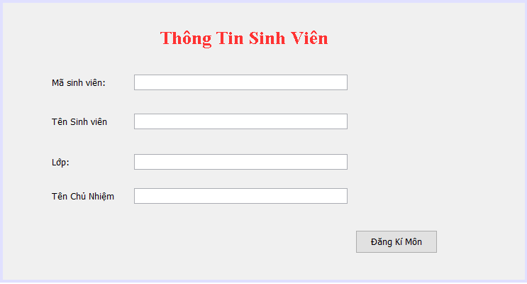

- Mô tả màn hình:

No | Item | Mandatory | Editable | Type | Description
1 | Mã Sinh viên | Có | Có | JtextField
2 | Tên Sinh viên | Có | Có | JtextField
3 | Lớp | Có | Có | JtextField
4 | Tên Chủ Nhiẹm | Có | Ko | JtextField
5 | Đăng kí môn | Có | Có | Button

- Thuật Toán

- Kết nối đến cơ sở dữ liệu bằng hàm connect():
- Dùng câu truy vấn để lấy ra thông tin của một sinh viên và cho hiện lên các txt

public ArrayList<SinhVien> getDSSV() {
ArrayList<SinhVien> dssv = new ArrayList<>();
try {
String sql = "select sv.masv , sv.hoten , sv.lop , sv.tenGV from dangnhap dn , sinhvien sv where '"+F_DangNhap.ma+"' = sv.masv ";
ResultSet rs = DaTaBase.getData(sql);
while (rs.next()) {
SinhVien sv = new SinhVien(rs.getString(1), rs.getString(2), rs.getString(3),rs.getString(4));
dssv.add(sv);
}
} catch (Exception e) {
e.printStackTrace();
}
return dssv;
}

//hien thi thông tin
String masv , tensv , lop , tengv ;
public void hienDanhSachSinhVien() {
ArrayList<SinhVien> dssv = getDSSV();

Object[] row = new Object[4];
for (int i = 0; i < dssv.size(); i++) {
masv = dssv.get(i).getMasv();
tensv = dssv.get(i).getHoten();
lop = dssv.get(i).getLop();
tengv = dssv.get(i).getTenCN();
}
txtMaSV.setText(masv);
txtTenSV.setText(tensv);
txtLop.setText(lop);
txtGV.setText(tengv);
}

Đăng kí môn học
Use Case | Đăng kí môn học
Description | Đăng kí môn học
Users | Sinh viên
Pre-condition | None
Post-condition | None

- Các bước thực hiện:

Steps | Description
S1 | Người sử dụng chọn “Đăng kí môn” trong from thông tin sinh viên
S2 | Hiển thị màn hình from Đăng kí môn học
S3 | Nhập dữ liệu cho các trường trên màn hình
S4 | Nhập :  - Nhập Mã sinh viên  - Nhập ma môn học  - Nhập mã lớp  - Nhập tên môn học  - Nhập tín chỉ  - Nhập số lượng  - Nhập tên giáo viên
S5 | Bấm “đăng kí” để thêm Môn học
S6 | Bấm “Sửa” để sửa thông tin môn học
S7 | Bấm “Thoát” để thoát khỏi form về lại form đăng nhập
S8 | JTaBle để hiện thị các môn học
S9 | Bấm “Danh Sách các môn học đã đăng kí” để hiển thị from danh sách

- Màn hình nhập liệu:

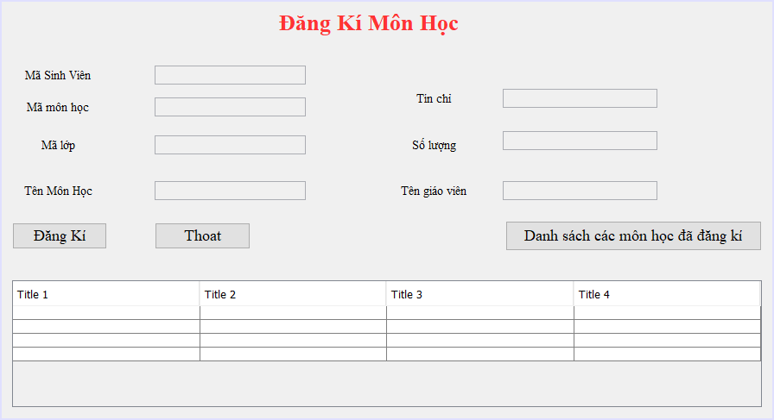

- Mô tả màn hình:

No | Item | Mandatory | Editable | Type | Description
1 | Mã sinh viên | Có | Có | JTextfield
2 | Mã môn học | Có | Có | JTextfield
3 | Mã lớp | Có | Ko | JTextfield | .
4 | Tên môn học | Có | Ko | JTextfield
5 | Tín chỉ | Có | Ko | JTextfield
6 | Số lương | Có | Có | JTextfield
7 | Tên giáo viên | Có | Ko | JTextfield
8 | Đăng kí | Có | Có | JButton
9 | Thoát | Có | không | JButton
10 | Danh Sách | Có | không | JButton

- Thuật Toán:

- Kết nối đến cơ sở dữ liệu bằng hàm connect():

- Dùng câu truy vấn sql để lấy ra danh sách các môn học và hiển thị lên table

public ArrayList<MonHoc> getDSMH() {
ArrayList<MonHoc> dsMH = new ArrayList<>();
try {
String sql = "Select * from monhoc"; //lay du lieu
ResultSet rs = DaTaBase.getData(sql);
while (rs.next()) {
MonHoc mh = new MonHoc(rs.getString(1),rs.getString(2), rs.getString(3), rs.getString(4), rs.getInt(5), rs.getInt(6), rs.getString(7));
dsMH.add(mh);
}
} catch (Exception e) {
e.printStackTrace();
}
return dsMH;
}

//hiển thị danh sách
public void hienDanhSachMonhoc() {
ArrayList<MonHoc> dsMH = getDSMH();
DefaultTableModel model = (DefaultTableModel) tableMonHoc.getModel();
model.setRowCount(0);
model.setColumnCount(0);
model.addColumn("Mã Sinh vien");
model.addColumn("Mã Môn Học");
model.addColumn("Mã Lớp");
model.addColumn("Tên Môn Học");
model.addColumn("Tín Chỉ");
model.addColumn("Số Lượng");
model.addColumn("Giáo Viên");
Object[] row = new Object[7];
for (int i = 0; i < dsMH.size(); i++) {
row[0] = dsMH.get(i).getMasv();
row[1] = dsMH.get(i).getMamh();
row[2] = dsMH.get(i).getMalop();
row[3] = dsMH.get(i).getTenmh();
row[4] = dsMH.get(i).getTinchi();
row[5] = dsMH.get(i).getSoluong();
row[6] = dsMH.get(i).getGianvien();
model.addRow(row);
}
}

- Cho hiển thị lên từng txt tương ứng

private void tableMonHocMouseClicked(java.awt.event.MouseEvent evt) {
int i = tableMonHoc.getSelectedRow();
TableModel model = tableMonHoc.getModel();
txtMaSV.setText(model.getValueAt(i, 0).toString());
txtMaMH.setText(model.getValueAt(i, 1).toString());
txtMaLop.setText(model.getValueAt(i, 2).toString());
txtTenLop.setText(model.getValueAt(i, 3).toString());
txtTinChi.setText(model.getValueAt(i, 4).toString());
txtSoLuong.setText(model.getValueAt(i, 5).toString());
txtTenGiaoVien.setText(model.getValueAt(i, 6).toString());
}

- Câu truy vấn

public void exeCuteSQL(String query, String nhanNhu) {
try {
Connection c = DaTaBase.getConnection();
Statement st;
st = c.createStatement();
if (st.executeUpdate(query) == 1) {
JOptionPane.showMessageDialog(null, nhanNhu + " thành công");

} else {
JOptionPane.showMessageDialog(null, "Thất bại " + nhanNhu);
}
} catch (Exception e) {
JOptionPane.showMessageDialog(null, nhanNhu + " Thất bại");
}
}

- Nút Đăng kí

private void btnDangKiActionPerformed(java.awt.event.ActionEvent evt) {
String sql = "INSERT INTO `monhoc`(`masv`,`mamh`, `malop`, `tenmh`, `tinchi`, `soluong`, `gianVien`) VALUES ('" + txtMaSV.getText() + "','" + txtMaMH.getText() + "','" + txtMaLop.getText() + "','" + txtTenLop.getText() + "','" + txtTinChi.getText() + "','" + txtSoLuong.getText() + "','" + txtTenGiaoVien.getText() + "')";
exeCuteSQL(sql, "Dang Ki");
hienDanhSachMonhoc();
}

- Nút hiện danh sách chuyển qua fro danh sách môn học đã đắng kí

private void btndanhsachActionPerformed(java.awt.event.ActionEvent evt) {

F_DanhSachMonhocDaDK f = new F_DanhSachMonhocDaDK();
f.show();
f.setVisible(true);
dispose();
}

DANH SÁCH MÔN HỌC ĐÃ ĐĂNG KÍ
Use Case | Danh sách môn học đăng kí
Description | Cho phép Admin xem các môn học đã đăng kí
Users | Sinh Viên
Pre-condition | None
Post-condition | None

- Các bước thực hiện

Steps | Description
S1 | Người sử dụng chọn “Xem danh sách ” trên from đăng kí môn học
S2 | Hiển thị màn hình form danh sách môn học đã đăng kí
S3 | Người dùng nhất vào nút “hien danh sách môn học” để hiện danh sách môn học mà sinh viên đó đã đăng kí

- Thiết kế màn hình

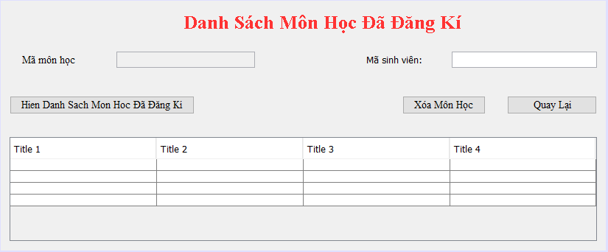

- Mô tả màn hình

No | Item | Editable | Type | Description
1 | Hien danh sách môn đã đăng kí |  | JButton | Cho phép Sinh viên xem những môn học mình đã đăng kí
2 | Xóa môn học |  | JButton | Cho phép sinh viên xóa môn học
3 | Quay Lại |  | Jbutton | Quay lại from đăng kí

- Thuật Toán

- Kết nối đến cơ sở dữ liệu bằng hàm connect():
- Nút Danh sách mô
+ Dùng câu truy vấn để lấy dữ liệu môn học mà sinh viên đã đăng kí theo mã sinh viên

public ArrayList<MonHoc> getDSMHTheoma() {
ArrayList<MonHoc> dsMH = new ArrayList<>();
try {
String sql = "SELECT * FROM `monhoc` WHERE `masv` = '"+txtMaSV.getText()+"' "; //lay du lieu
ResultSet rs = DaTaBase.getData(sql);
while (rs.next()) {
MonHoc mh = new MonHoc(rs.getString(1), rs.getString(2), rs.getString(3),rs.getString(4), rs.getInt(5), rs.getInt(6), rs.getString(7));
dsMH.add(mh);
}
} catch (Exception e) {
e.printStackTrace();
}
return dsMH;
}

public void hienDanhSachMonhocTheoMa() {
ArrayList<MonHoc> dsMH = getDSMHTheoma();
DefaultTableModel model = (DefaultTableModel)tableDanhsachMon.getModel();
model.setRowCount(0);
model.setColumnCount(0);
model.addColumn("Mã Sinh Vien");
model.addColumn("Mã Môn Học");
model.addColumn("Mã Lớp");
model.addColumn("Tên Môn Học");
model.addColumn("Tín Chỉ");
model.addColumn("Số Lượng");
model.addColumn("Giáo Viên");
Object[] row = new Object[7];
for (int i = 0; i < dsMH.size(); i++) {
row[0] = dsMH.get(i).getMasv();
row[1] = dsMH.get(i).getMamh();
row[2] = dsMH.get(i).getMalop();
row[3] = dsMH.get(i).getTenmh();
row[4] = dsMH.get(i).getTinchi();
row[5] = dsMH.get(i).getSoluong();
row[6] = dsMH.get(i).getGianvien();
model.addRow(row);
}
}

- Câu truy vấn

public void exeCuteSQL(String query, String nhanNhu) {
try {
Connection c = DaTaBase.getConnection();
Statement st;
st = c.createStatement();
if (st.executeUpdate(query) == 1) {
JOptionPane.showMessageDialog(null, nhanNhu + " thành công");
DefaultTableModel model = (DefaultTableModel) tableDanhsachMon.getModel();
model.setRowCount(0);
hienDanhSachMonhocTheoMa();
} else {
JOptionPane.showMessageDialog(null, "Thất bại "+ nhanNhu );
}
} catch (Exception e) {
JOptionPane.showMessageDialog(null, nhanNhu + " Thất bại");
}
}

- Nút Xóa môn học

private void btnXoaActionPerformed(java.awt.event.ActionEvent evt) {
String sql = "DELETE FROM `monhoc` WHERE `mamh` = '"+txtMaMH.getText()+"' and `masv` = '"+txtMaSV.getText()+"' ";
exeCuteSQL(sql, "Xoa");
hienDanhSachMonhocTheoMa();
}

- Nút quay lại trở về form đăng nhập

private void btnQuayLaiActionPerformed(java.awt.event.ActionEvent evt) {
F_DangKiMon f = new F_DangKiMon();
f.show();
dispose();
}

Database

DangNhap:

No | Filed Name | Type | Size | Null | Description
1 | taikhoan | Varchar | 20 | No | Frimary key
2 | matkhau | Varchar | 20 | No
3 | loai | int | 11 | No

GiangVien:

No | Filed Name | Type | Size | Null | Description
1 | maGV | Varchar | 20 | No | Frimary key
2 | hoten | Varchar | 50 | No

SinhVien:

No | Filed Name | Type | Size | Null | Description
1 | masv | Varchar | 20 | No | Frimary key
2 | hoten | Varchar | 50 | No
3 | lop | Varchar | 20 | No
4 | tenGv | Varchar | 50 | No

MonHoc :

No | Filed Name | Type | Size | Null | Description
1 | masv | Varchar | 20 | No
2 | mamh | Varchar | 20 | No | Frimary key
3 | malop | Varchar | 20 | No
4 | tenmh | Varchar | 20 | No
5 | tinchi | Varchar | 11 | No
6 | soluong | Varchar | 11 | No
7 | giangvien | Varchar | 50 | No

